Лабораторная работа №7

Дисциплина: архитектура компьютера

Выслоух Алиса Александровна

Содержание

# 1 Цель работы

Изучение команд условного и безусловного переходов. Приобретение навыков написания программ с использованием переходов. Знакомство с назначением и структурой файла листинга.

# 2 Задание

1. Реализация переходов в NASM.
2. Изучение структуры файлы листинга.
3. Задание для самостоятельной работы.

# 3 Выполнение лабораторной работы

## 3.1 Реализация переходов в NASM.

Создаю папку lab7, перехожу в нее и создаю файл для работы (рис. 1).

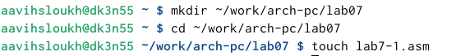

Рис. 1: Создание папки.

Ввожу программу из листинга 7.1 в созданный файл (рис. 2).

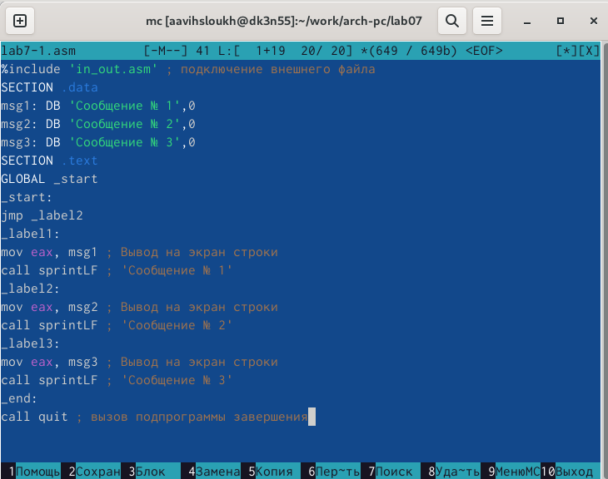

Рис. 2: Ввод программы.

Создаю и исполняю файл и запускаю его(рис. 3).

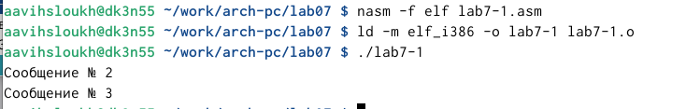

Рис. 3: Создание и запуск файла.

Ввожу измененный текст программы из листинга 7.2 (рис. 4).

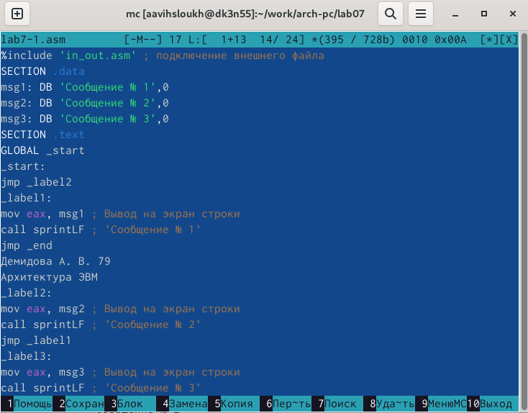

Рис. 4: Ввод текста из листинга.

Создаю и исполняю файл и запускаю его(рис. 5).

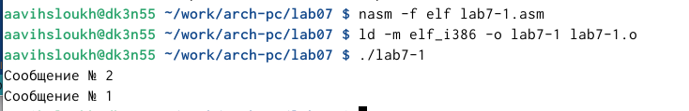

Рис. 5: Создание и запуск файла.

Создаю новый файл для работы 7-2 и вставляю в него текст из листинга 3 (рис. 6).

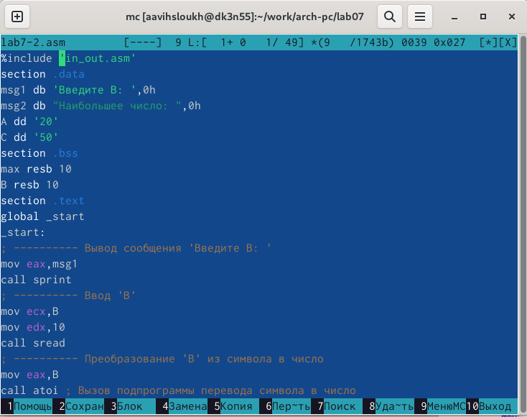

Рис. 6: Ввод текста из листинга.

Создаю, исполняю и запускаю файл, вводя разные значения В. Я вводила значения 2 и 56 (рис. 7).

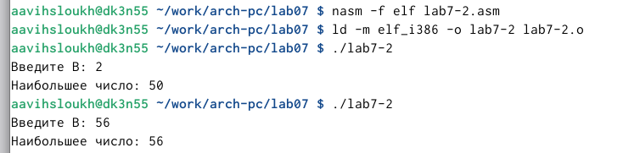

Рис. 7: Создание файла.

## 3.2 Изучение структуры файлы листинга.

Получаю файл листинга, указав ключ -l и задав имя файла листинга в командной строке. (рис. 8).

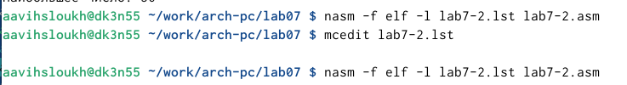

Рис. 8: Получеие файла листинга.

Проанализировав файл, я поняла как он работает и какие значения выводит.Первая строка, которую я выбрала находится на 21 месте, ее адрес “00000101”, Машинный код - В8 [0A000000], а mov eax,B - исходный текст программы, означающий что в регистр eax мы вносим значения переменной B. (рис. 9).

Рис. 9: Первая выбранная строка.

Рис. 9: Первая выбранная строка.

Вторая строка находится на 38 месте, ее адрес “00000106”, Машинный код - E891FFFFFF, а call atoi - исходный текст программы, означающий что символ лежащий в строке выше переводится в число. (рис. 10).

Рис. 10: Вторая выбранная строка.

Рис. 10: Вторая выбранная строка.

Третья строка находится на 50 месте, ее адрес “00000162”, Машинный код - A1[00000000], а mov eax,[max] - исходный текст программы, означающий что число хранившееся в переменной max записывается в регистр eax. (рис. 11).

Рис. 11: Третья выбранная строка.

Рис. 11: Третья выбранная строка.

## 3.3 Задание для самостоятельной работы.

Создаю файл 7-3 и пишу программу для нахождения меньшего из введенных чисел. (рис. 12).

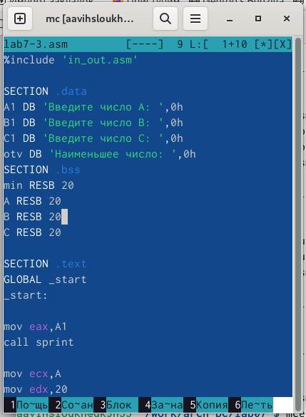

Рис. 12: Ввод программы.

Создаю, исполняю и запуска файл. Ввожу числа из моего варианта. Мой вариант 19. Программа написано верно. (рис. 13).

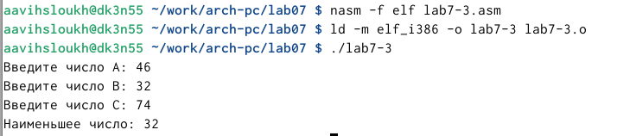

Рис. 13: Создание и запуск файл.

Я написала программу, чтобы она вычисляла выражение при введенных Х и А. Для большего удобства, выражение которое будет вычисляться я вывожу вначале работы программы. (рис. 14).

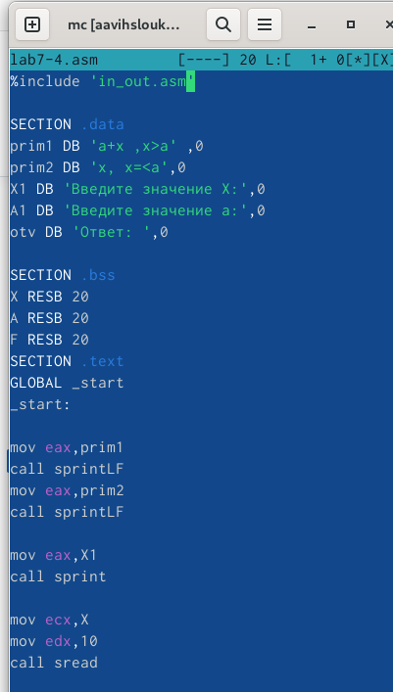

Рис. 14: написание программы.

Создаю, исполняю и запускаю созданный файл, прверяю работу на числах 1 и 2. (рис. 15).

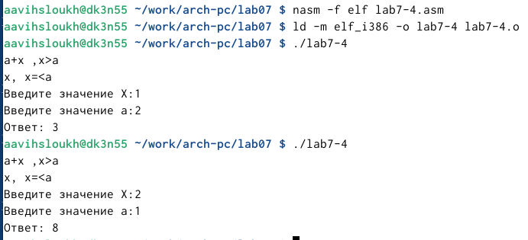

Рис. 15: Создание и запуск файла.

# 4 Выводы

Я изучила команды условного и безусловного перехода. Приобрела навыки написания программ с переходами.